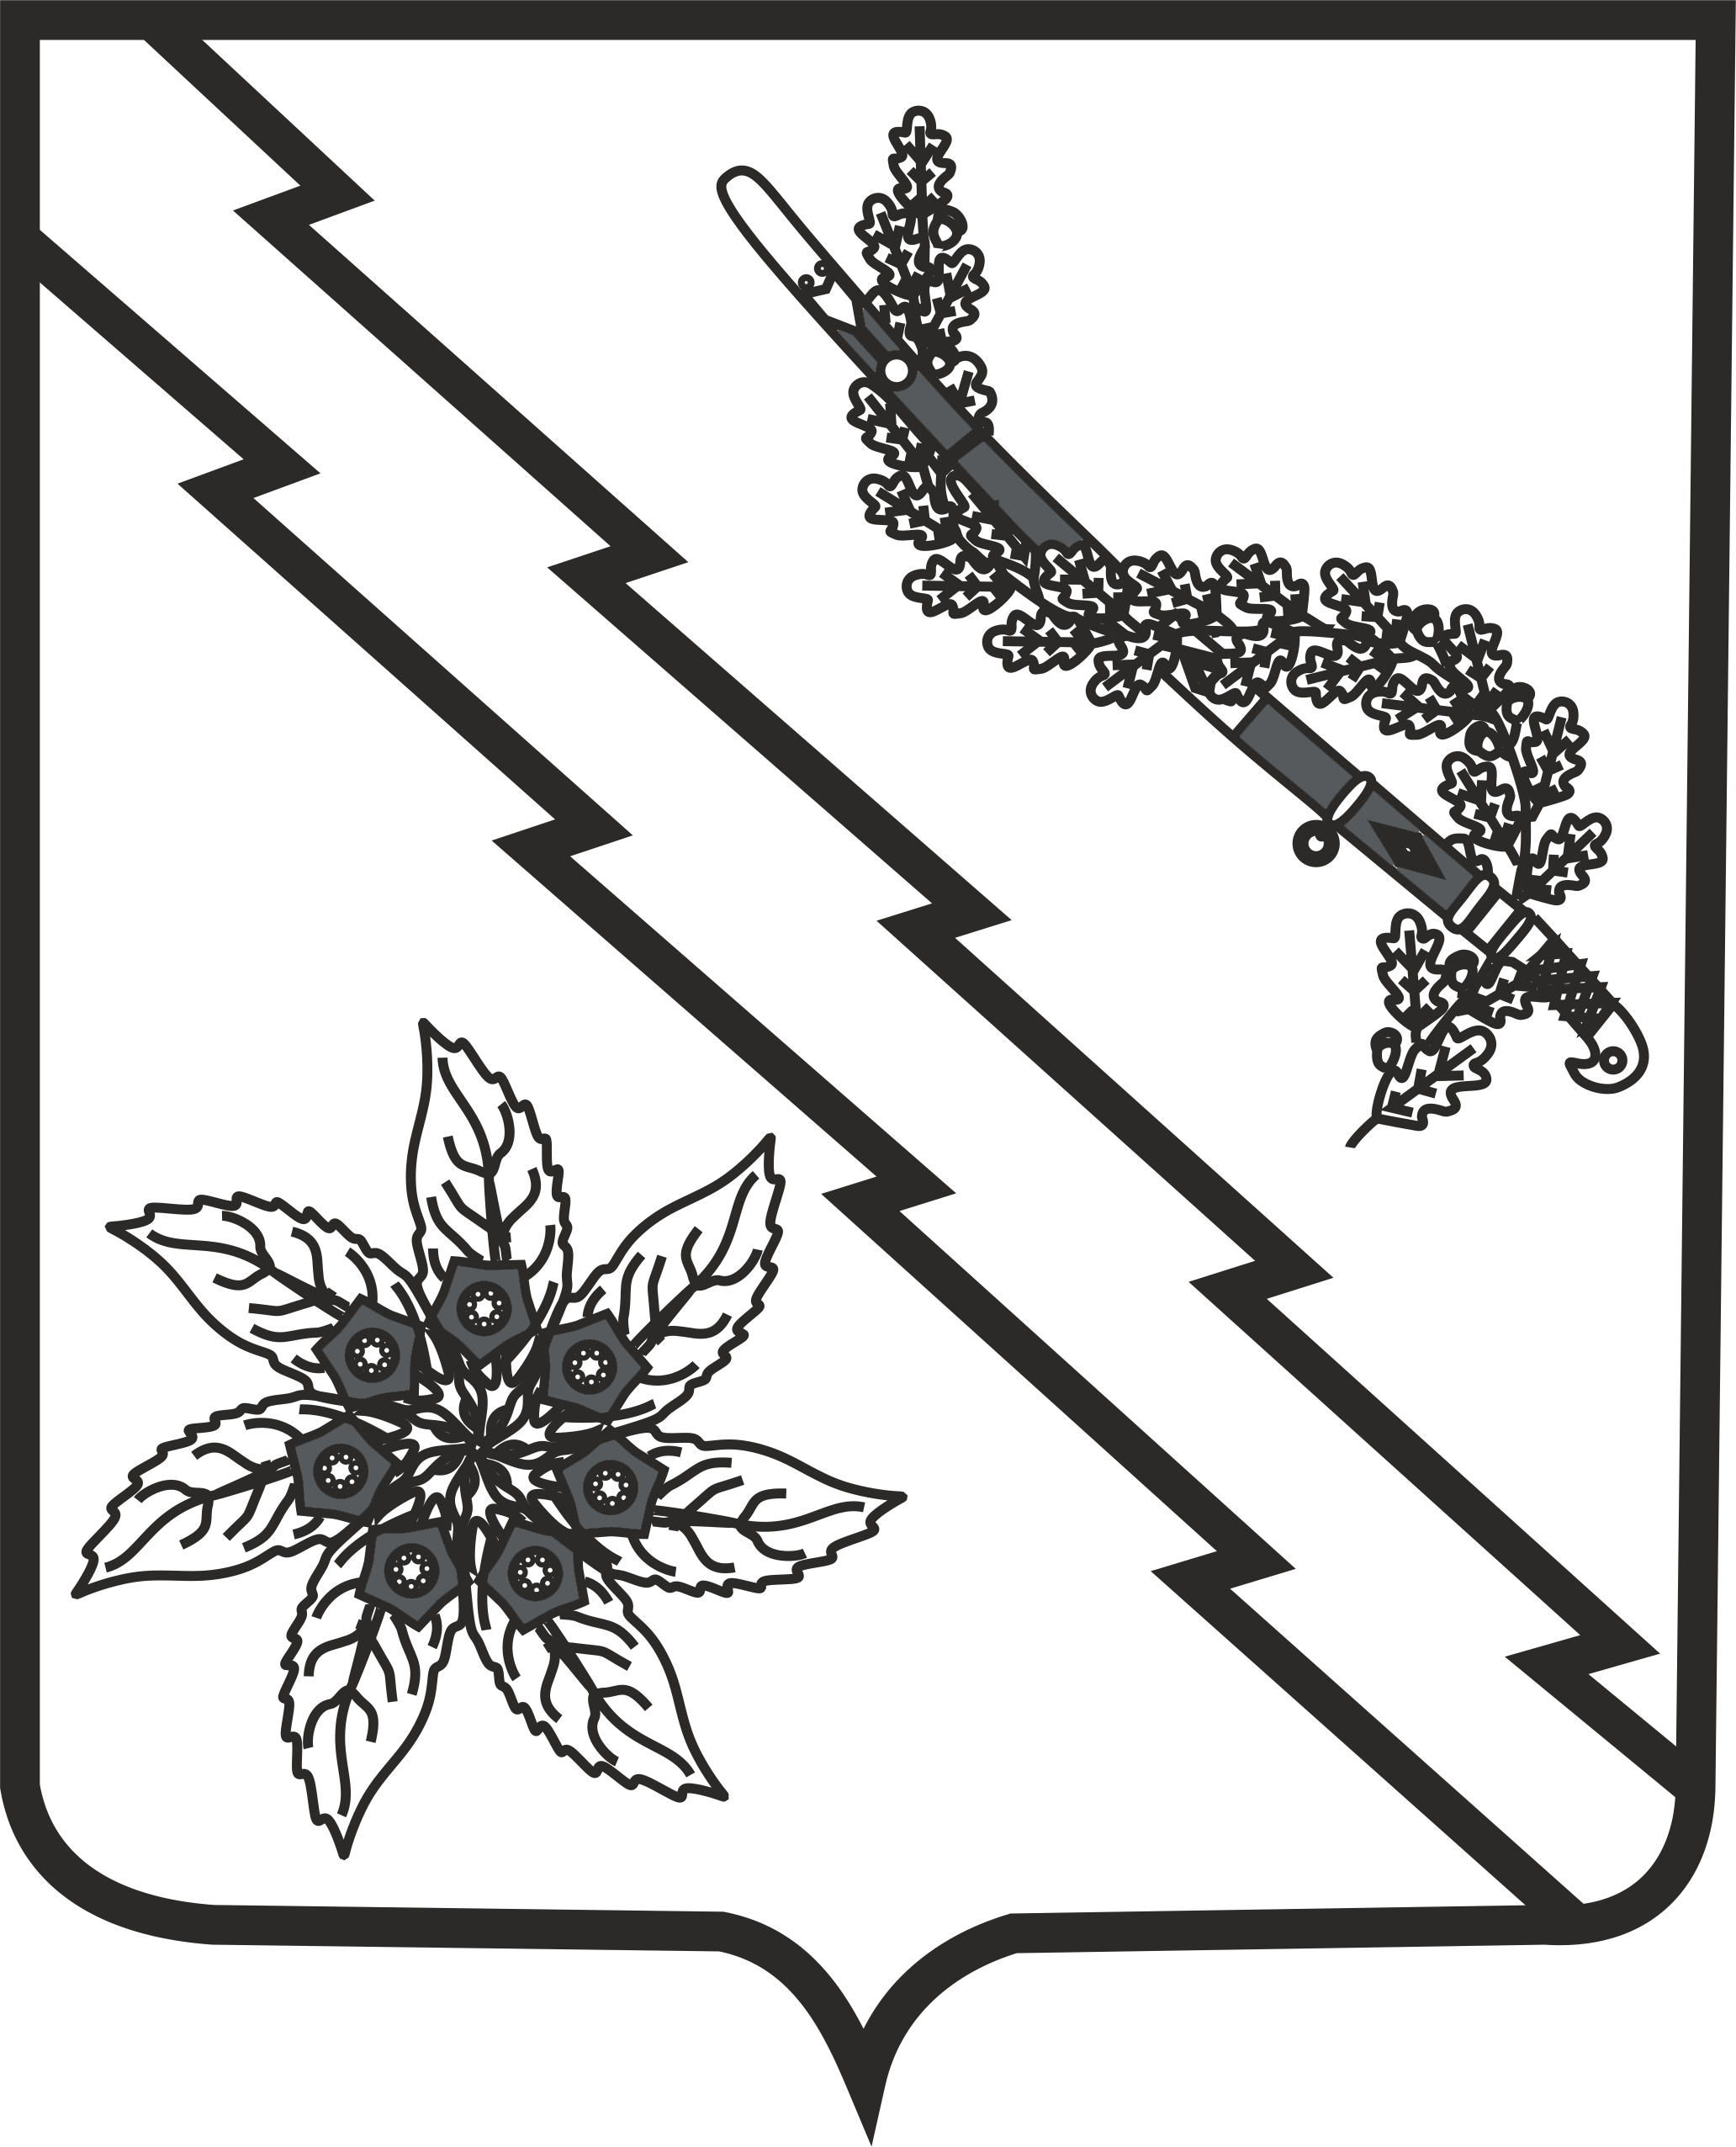

СОВЕТ ТВЕРСКОГО СЕЛЬСКОГО ПОСЕЛЕНИЯ

АПШЕРОНСКОГО РАЙОНА

РЕШЕНИЕ

от 25.02.2020 № 29
станица Тверская

О внесении изменений в решение Совета Тверского сельского поселения Апшеронского района от 01 ноября 2017 года № 127
«Об утверждении Правил благоустройства и санитарного содержания территории Тверского сельского поселения Апшеронского района»

В соответствии с Федеральным законом от 29 декабря 2017 года № 463-ФЗ «О внесении изменений в Федеральный закон «Об общих принципах организации местного самоуправления в Российской Федерации» и отдельные законодательные акты Российской Федерации», статьей 1 Закона Краснодарского края от 23 декабря 2019 года №4202-КЗ «О внесении изменений в Закон Краснодарского края «Об охране зеленых насаждений в Краснодарском крае», Уставом Тверского сельского поселения Апшеронского района, Совет Тверского сельского поселения Апшеронского района, р е ш и л:

1. Внести в решение Совета Тверского сельского поселения Апшеронского района от 01 ноября 2017 года № 127 «Об утверждении Правил благоустройства и санитарного содержания территории Тверского сельского поселения Апшеронского района» (далее - Правила) следующие изменения:
1) В абзаце первом пункта 21.1 статьи 21 Правил слова «на территории» следует заменить словами «на землях населенных пунктов»;
2) Пункты 21.29 – 21.35 статьи 21 Правил – исключить.
2. Эксперту администрации Тверского сельского поселения Апшеронского района (Кравченко) обнародовать настоящее постановление в установленном законом порядке и разместить его на официальном сайте администрации Тверского сельского поселения Апшеронского района в сети «Интернет».
3. Контроль за выполнением настоящего решения оставляю за собой.
4. Решение вступает в силу после его официального обнародования.

Глава Тверского сельского поселения
Апшеронского района С.О. Гончаров

